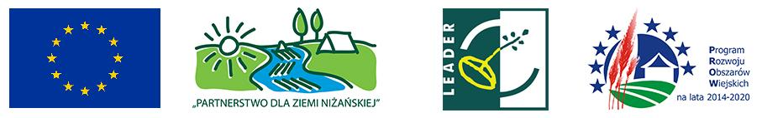

Lokalna Strategia Rozwoju – szansa na dobry start

50 000,00 ZŁ DOTACJI NA ROZPOCZĘCIE DZIAŁALNOŚCI GOSPODARCZEJ
TERMIN SKŁADANIA WNIOSKÓW OD 10 GRUDNIA 2018 R.DO 8 STYCZNIA 2019 R.

Wsparcie udzielane jest w formie ryczałtu - premii w wysokości 50 000,00 zł.
Limit środków dostępnych w ramach naboru: 2 850 000,00 zł – 57 dotacji.

Kto może otrzymać dotację ?
O wsparcie mogą ubiegać się osoby fizyczne, które są pełnoletnie, mieszkają na obszarze powiatu niżańskiego oraz są obywatelami państw członkowskich Unii Europejskiej. Szczególnie premiowane będą osoby zaliczające się do tzw. grupy defaworyzowanej, czyli podmioty mające utrudniony dostęp do rynku pracy.
Warunki uzyskania dotacji:
- podmiot ubiegający się o przyznanie pomocy w dniu złożenia wniosku nie może podlegać ubezpieczeniu społecznemu rolników, chyba że podejmuje działalność gospodarczą z zakresu produkcji artykułów spożywczych lub napojów,
- w okresie 2 lat poprzedzających złożenie wniosku o przyznanie pomocy podmiot nie wykonywał działalności gospodarczej,
- operacja zakłada podjęcie we własnym imieniu działalności gospodarczej oraz zgłoszenie się do ubezpieczenia emerytalnego, ubezpieczeń rentowych i ubezpieczenia wypadkowego lub utworzenie co najmniej jednego miejsca pracy w przeliczeniu na pełne etaty średnioroczne
i zatrudnienie osoby na podstawie umowy o pracę,
- podmiot musi wykonywać podjętą działalność gospodarczą i utrzymać utworzone miejsce pracy do dnia, w którym upłynie 2 lata od dnia wypłaty płatności końcowej,
- wysokość pomocy wynosi 50 000,00 zł i zostanie wypłacona na poziomie 100% kosztów kwalifikowanych.
Co trzeba zrobić by uzyskać dotację ?
- mieć dobry pomysł na biznes,
- przygotować biznesplan,
- wypełnić stosowny wniosek wraz z załącznikami,
- wziąć udział w ogłoszonym przez nas konkursie.

Bezpłatne doradztwo można uzyskać w biurze od poniedziałku do piątku w godzinach
od 7:30 do 15:30.

Lokalna Grupa Działania
Stowarzyszenie „Partnerstwo dla Ziemi Niżańskiej”
ul. Rzeszowska 42, 37 – 400 Nisko
tel./fax.: 15 8 411 331
e-mail: lgdnisko@wp.pl
www.lgdnisko.pl

„Europejski Fundusz Rolny na rzecz Rozwoju Obszarów Wiejskich: Europa inwestująca w obszary wiejskie”, Instytucja Zarządzająca PROW 2014–2020 – Minister Rolnictwa i Rozwoju Wsi. Publikacja opracowana przez Lokalną Grupę Działania Stowarzyszenie „Partnerstwo dla Ziemi Niżańskiej” współfinansowana jest ze środków Unii Europejskiej w ramach poddziałania „Wsparcie na rzecz kosztów bieżących i aktywizacji” PROW 2014-2020.

